

实践实习管理操作手册

网络与信息中心 | 联合制作
教务处 | 联合制作

目录
1 阅读指南 3
1.1 编写目的 3
1.2 手册构成 3
1.3 使用对象 3
2 电脑端访问说明 4
2.1 从“网上办事大厅”进入“实习实践管理” 4
2.2 实习实践管理功能进入 5
2.3 实习大纲、指导书上传 5
2.4 计划管理 6
3 技术支持 7
3.1 电话报障 7
3.2 移动报障 7

阅读指南

编写目的
本系统是针对东南大学本科生实习实践管理的全过程一体化管理系统，集成了实习实践管理、实习实践报名管理等功能模块。本操作手册作为管理员使用时的速查手册用。

手册构成
本手册提供了本科生项目类型设置、实践基地管理、实践课程管理、批次管理、实习大纲上传、计划管理、分组管理、分组任务管理、实习工作量分配，实习工作量认定等功能的使用方法。

使用对象
课程负责人

电脑端访问说明
电脑端操作环境说明见下：
推荐浏览器

360极速浏览器、360安全浏览器、谷歌浏览器

从“网上办事大厅”进入“实习实践管理”
浏览器输入http://ehall.seu.edu.cn按提示输入账号密码，点击【学生服务】登录按钮进入网上办事大厅主界面。如图2-1-1所示。
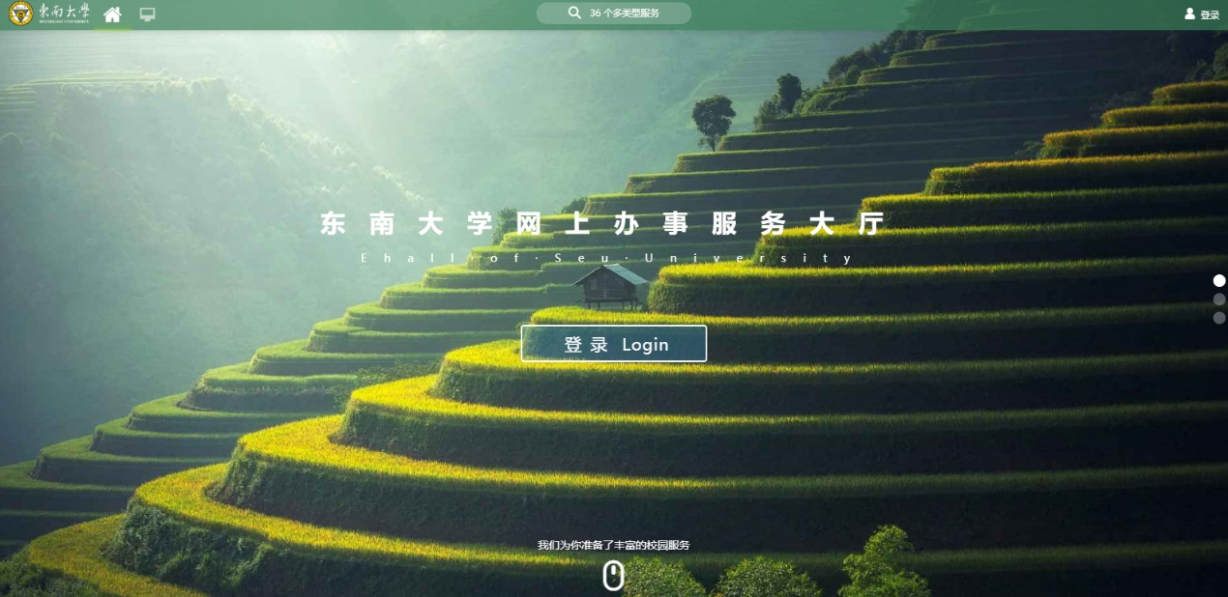
图2-1-1

登录之后，系统主页面如图2-1-2所示，依次点击“可用应用→教务处→实践中心→实习实践管理”，或点击页面上方的搜索框可以直接搜索需要使用的功能。
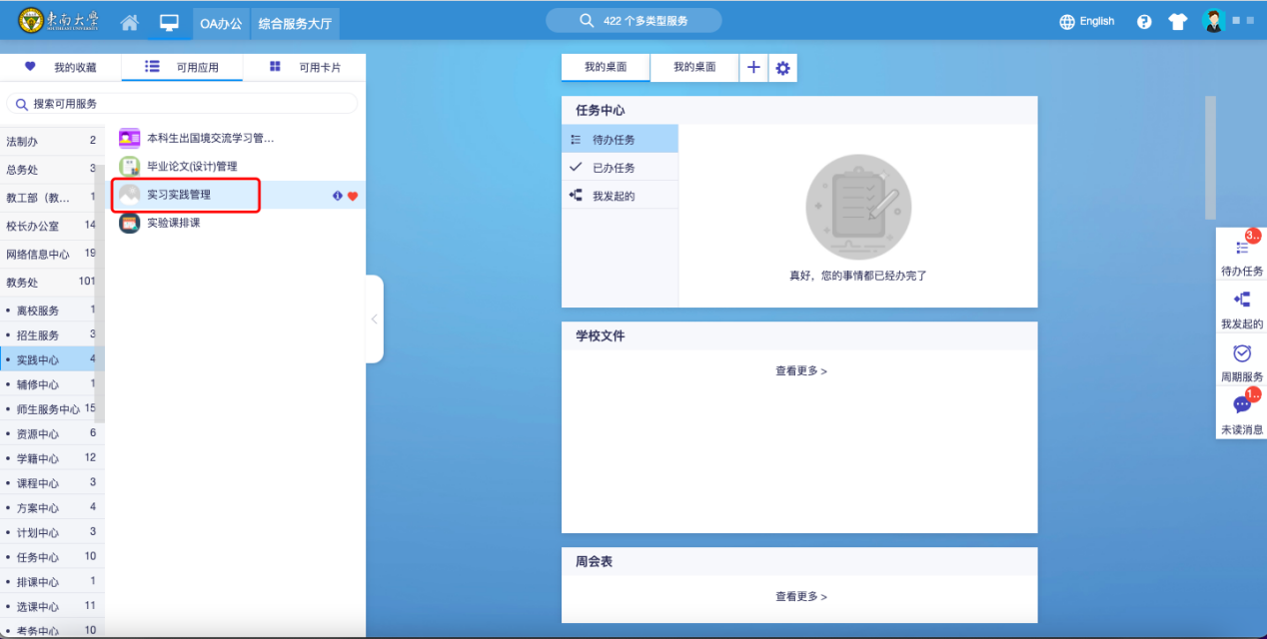
图2-1-2

实习实践管理功能进入
初次使用该功能会弹出提示界面，点击“进入服务”按钮即可，勾选“下次不再提示”则下次使用时可跳过该界面直接进入功能。主页面如图2-2-1所示，共分为基础设置、项目管理、审核管理三大块。
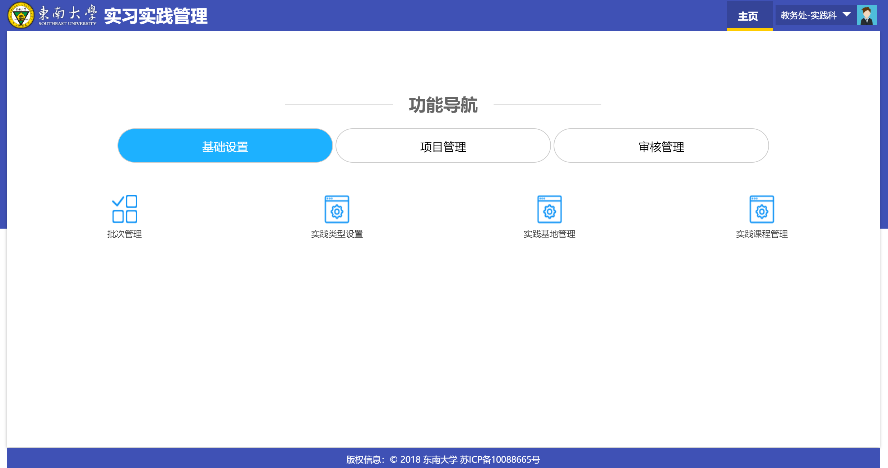
图2-2-1

实习大纲、指导书上传
功能页面如图2-3-1所示。勾选一项或多项计划，点击批量上传即可选择实习大纲、指导书文件上传。
注：
① 安排好实习计划之后可以开始为每个计划上传对应的实习大纲，之后相关人员可以进行查看下载。
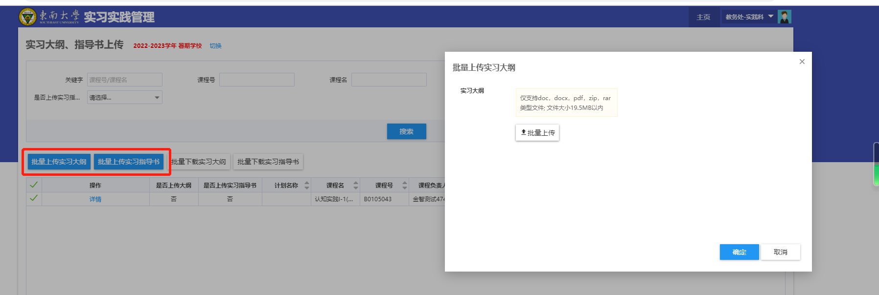
图2-3-1

计划管理
功能页面如图2-4-1所示，此页面为设置的课程负责人在上传大纲后默认生成一条实习计划，实习秘书可在此页面进行查看计划安排情况。
计划名称由课程名称+学院+实习计划组成，实习指导老师默认为课程负责人，班级为该计划推荐的行政班组成。如图2-4-2所示。
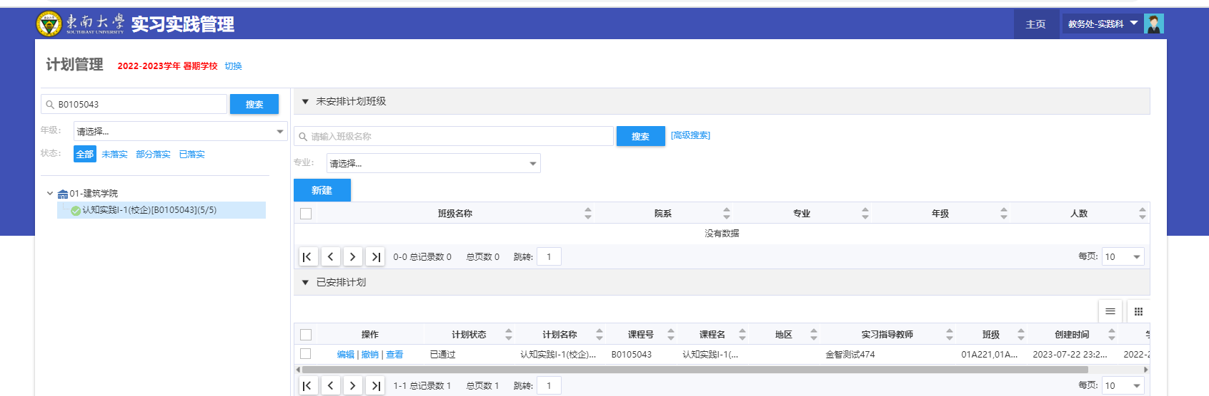
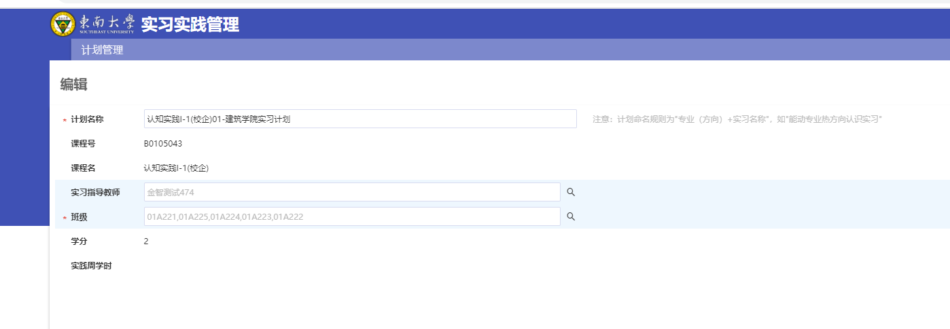图2-4-2

技术支持

电话报障
如有技术问题，请拨打83790808-2

移动报障
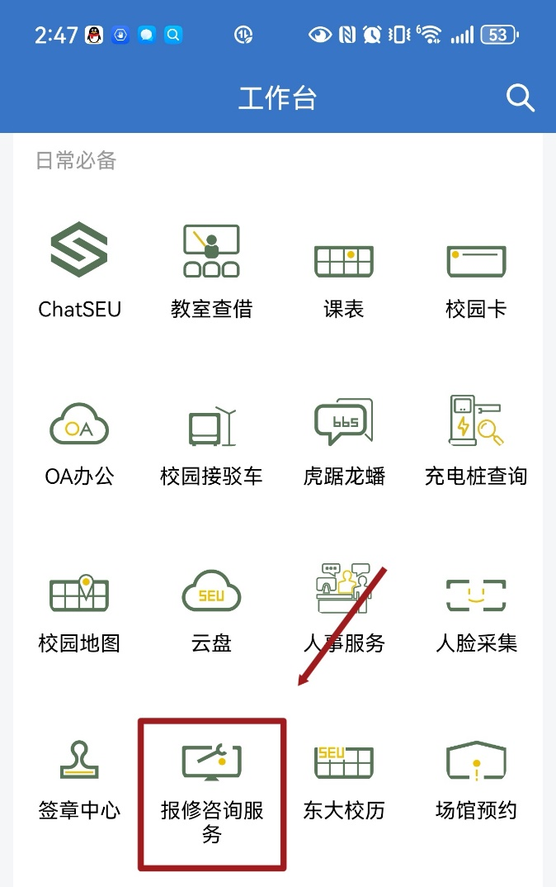
- 访问“数智东南APP”—“日常必备”—“报修咨询服务”在线反馈故障，操作入口见下图标红区域；
（2）登录“东大信息化”微信服务号——>报修咨询，在线反馈故障，操作入口见下图标红区域。
